1.创建功能包，初始化环境

catkin_create_pkg mbot_description urdf xacro

2.配置环境

3.在src文件夹下新建urdf、meshes、launch、config文件夹

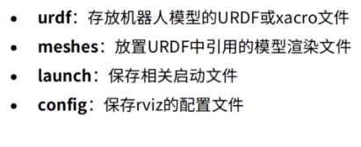

4.在urdf文件里面新建一个marm.urdf文件

5.配置marm.launch启动文件

<launch>

<!-- 设置机器人模型路径参数 -->

<param name="robot_description" textfile="$(find marm_description)/urdf/marm.urdf" />

<!-- 运行joint_state_publisher节点，发布机器人的关节状态 -->

<node name="joint_state_publisher_gui" pkg="joint_state_publisher_gui" type="joint_state_publisher_gui" />

<!-- 运行robot_state_publisher节点，发布tf -->

<node name="robot_state_publisher" pkg="robot_state_publisher" type="robot_state_publisher" />

<!-- 运行rviz可视化界面 -->

<node name="rviz" pkg="rviz" type="rviz" args="-d $(find marm_description)/config/marm_urdf.rviz" required="true" />

</launch>

以后若要换，只需要修改机器人模型路径参数即可

6.编辑marm.urdf文件,先建立一个底座：

<?xml version="1.0" ?>

<robot name="marm">

<!-- ///////////////////////////////////// COLOR ///////////////////////////////////////////// -->

<material name="Black">

<color rgba="0 0 0 1"/>

</material>

<material name="White">

<color rgba="1 1 1 1"/>

</material>

<material name="Blue">

<color rgba="0 0 1 1"/>

</material>

<material name="Red">

<color rgba="1 0 0 1"/>

</material>

<!-- ///////////////////////////////////// BASE ///////////////////////////////////////////// -->

<link name="base_link">

<visual>

<origin rpy="0 0 0" xyz="0 0 0"/>

<geometry>

<cylinder length="0.04" radius="0.05"/>

</geometry>

<material name="White"/>

</visual>

</link>

效果图如下：

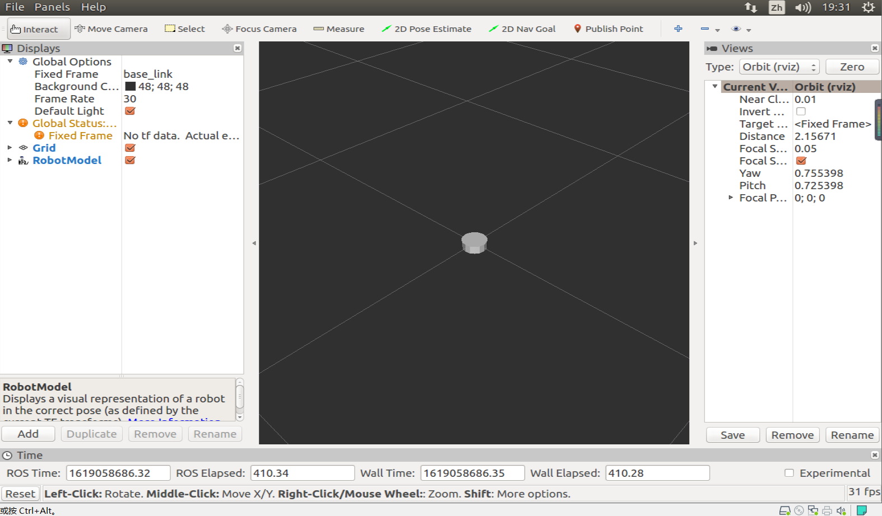

7.加入第一个link：

<!-- ///////////////////////////////////// LINK1 ////////////////////////////////////////////// -->

<link name="link1">

<visual>

<origin rpy="0 1.5707 0" xyz="-0.05 0 0"/>

<geometry>

<cylinder length="0.1" radius="0.03"/>

</geometry>

<material name="Blue"/>

</visual>

</link>

<joint name="joint1" type="revolute">

<parent link="base_link"/>

<child link="link1"/>

<origin rpy="0 1.5707 0" xyz="0 0 0.02"/>

<axis xyz="-1 0 0"/>

<limit effort="300" lower="-3.14159" upper="3.14159" velocity="1"/>

</joint>

效果图如下：

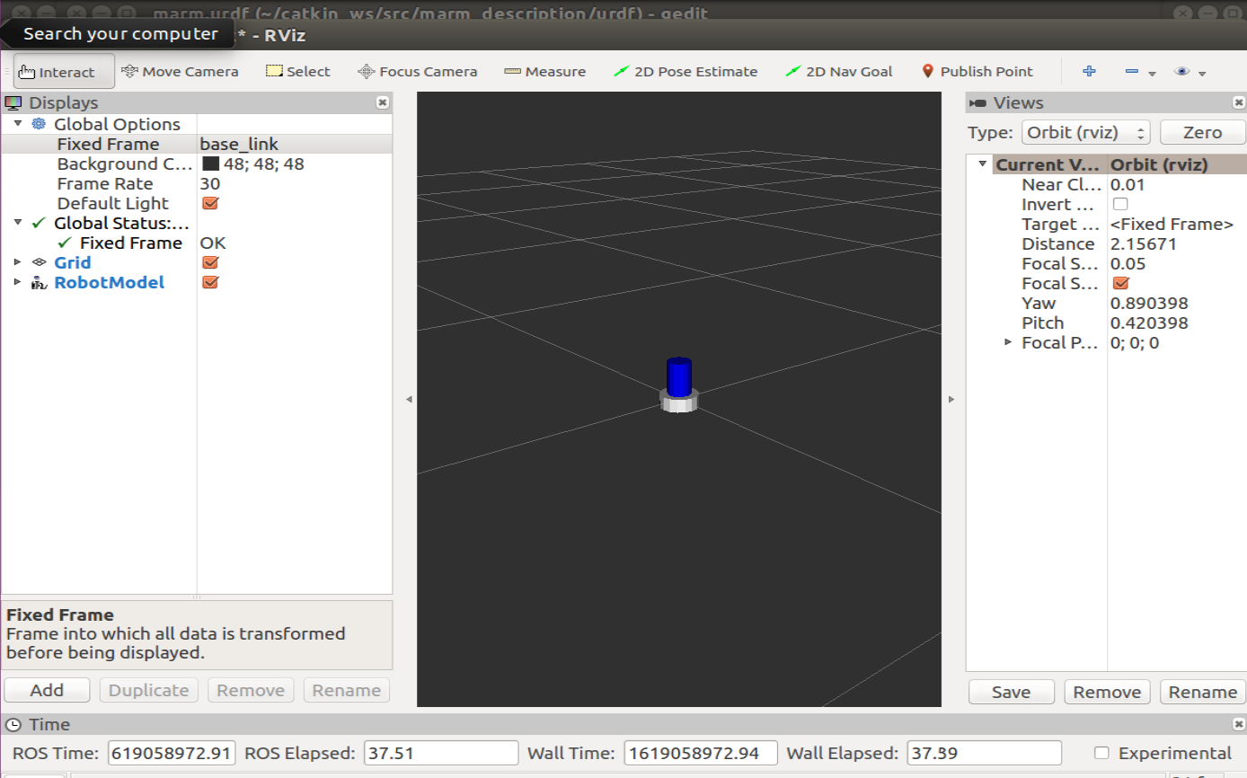

continuous: 一个不受限制的, 绕着一根轴的转动副.

revolute: 一个转动角度受到限制的, 绕着一根轴的转动副.

prismatic: 一个沿着一根轴的滑动副, 并且有限位.

fixed: 固定关节.

floating: 这个关节允许六个自由度的运动, 浮动关节.

planar: wiki上的原话是: This joint allows motion in a plane perpendicular to the axis. 我理解是, 这个关节允许再垂直于轴的一个平面内进行运动, 参考"ROS机器人开发实践"第115页上的内容. 这里的运动应该即包括平移, 也包括旋转.

8.依次添加link2、link3、link4、link5、link6

<!-- /////////////////////////////////////// LINK2 ////////////////////////////////////////////// -->

<link name="link2">

<visual>

<origin rpy="0 0 0" xyz="0 0 0.07"/>

<geometry>

<cylinder length="0.14" radius="0.03"/>

</geometry>

<material name="White"/>

</visual>

</link>

<joint name="joint2" type="revolute">

<parent link="link1"/>

<child link="link2"/>

<origin rpy="-1.5707 0 1.5707" xyz="-0.1 0 0.0"/>

<axis xyz="1 0 0"/>

<limit effort="300" lower="-3.14159" upper="3.14159" velocity="1"/>

</joint>

<!-- ///////////////////////////////// LINK3 ///////////////////////////////////////////////////// -->

<link name="link3">

<visual>

<origin rpy="0 0 0" xyz="0 0 -0.075"/>

<geometry>

<cylinder length="0.15" radius="0.03"/>

</geometry>

<material name="Blue"/>

</visual>

</link>

<joint name="joint3" type="revolute">

<parent link="link2"/>

<child link="link3"/>

<origin rpy="0 3.14159 0" xyz="0 0 0.14"/>

<axis xyz="-1 0 0"/>

<limit effort="300" lower="-3.14159" upper="3.14159" velocity="1"/>

</joint>

<!-- /////////////////////////////////// LINK4 //////////////////////////////////////////////// -->

<link name="link4">

<visual>

<origin rpy="0 1.5707 0" xyz="0.03 0 0"/>

<geometry>

<cylinder length="0.06" radius="0.025"/>

</geometry>

<material name="Black"/>

</visual>

</link>

<joint name="joint4" type="revolute">

<parent link="link3"/>

<child link="link4"/>

<origin rpy="0 1.5707 3.14159" xyz="0.0 0.0 -0.15"/>

<axis xyz="1 0 0"/>

<limit effort="300" lower="-3.14159" upper="3.14159" velocity="1"/>

</joint>

<!-- ////////////////////////////////// LINK5 ///////////////////////////////////////////////// -->

<link name="link5">

<visual>

<origin rpy="0 0 0" xyz="0 0 0.03"/>

<geometry>

<cylinder length="0.06" radius="0.03"/>

</geometry>

<material name="White"/>

</visual>

</link>

<joint name="joint5" type="revolute">

<parent link="link4"/>

<child link="link5"/>

<origin rpy="0 1.5707 0" xyz="0.06 0.0 0.0"/>

<axis xyz="1 0 0"/>

<limit effort="300" lower="-3.14159" upper="3.14159" velocity="1"/>

</joint>

<!-- //////////////////////////////// LINK6 ///////////////////////////////////////////////// -->

<link name="link6">

<visual>

<origin rpy="0 1.5707 0" xyz="0.01 0 0 "/>

<geometry>

<cylinder length="0.02" radius="0.04"/>

</geometry>

<material name="Blue"/>

</visual>

</link>

<joint name="joint6" type="revolute">

<parent link="link5"/>

<child link="link6"/>

<origin rpy="4.712385 -1.5707 0" xyz="0 0 0.06"/>

<axis xyz="1 0 0"/>

<limit effort="300" lower="-6.28318" upper="6.28318" velocity="1"/>

</joint>

效果如下：

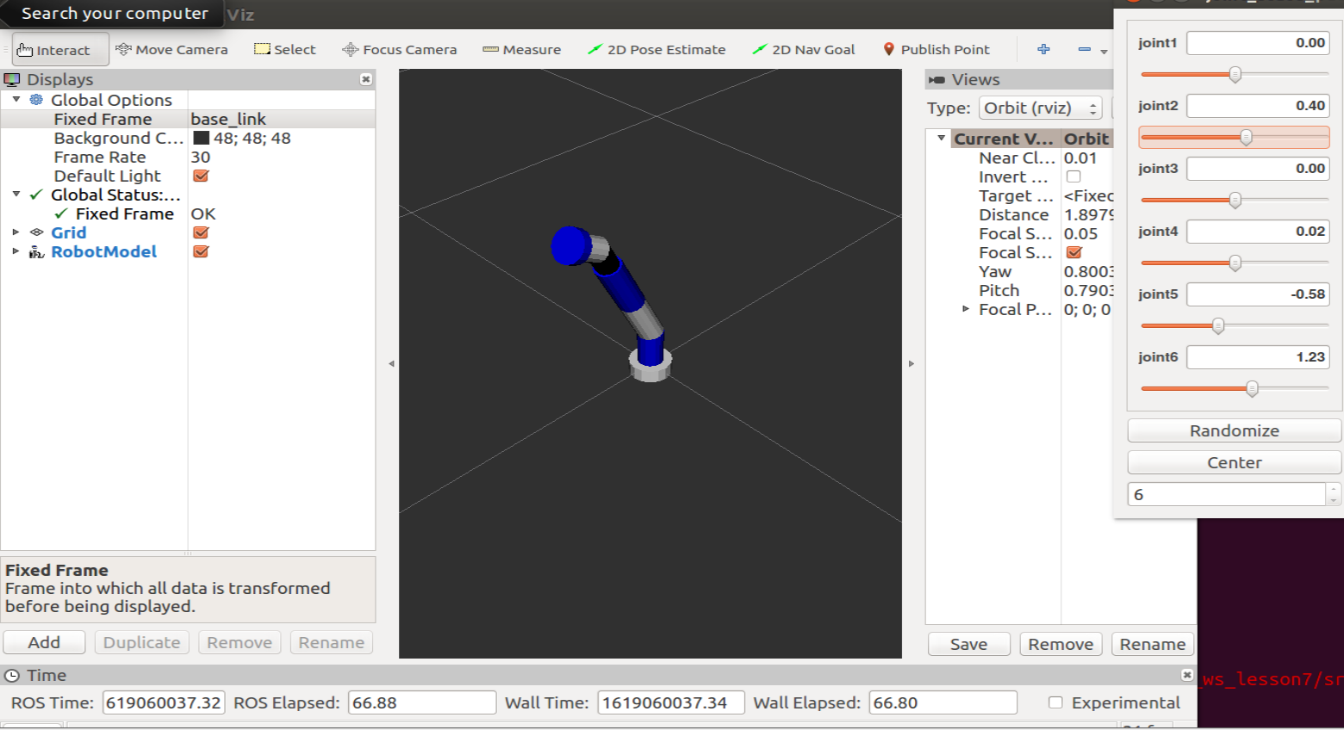

9.添加机械爪：

采用的是简易的抓取方法，爪1来移动，爪2固定不动

爪1的模式为prismatic（prismatic: 一个沿着一根轴的滑动副, 并且有限位）。

<!-- ////////////////////////////////////// GRIPPER ////////////////////////////////////////////// -->

<link name="gripper_finger_link1">

<visual>

<origin rpy="0 1.5707 0" xyz="0.03 0 0"/>

<geometry>

<box size="0.03 0.01 0.06"/>

</geometry>

<material name="White"/>

</visual>

</link>

<link name="gripper_finger_link2">

<visual>

<origin rpy="0 1.5707 0" xyz="0.03 0 0"/>

<geometry>

<box size="0.03 0.01 0.06"/>

</geometry>

<material name="White"/>

</visual>

</link>

<joint name="finger_joint1" type="prismatic">

<parent link="link6"/>

<child link="gripper_finger_link1"/>

<origin rpy="0 0 0" xyz="0.02 -0.03 0"/>

<axis xyz="0 1 0"/>

<limit effort="100" lower="0" upper="0.06" velocity="0.02"/>

</joint>

<joint name="finger_joint2" type="fixed">

<parent link="link6"/>

<child link="gripper_finger_link2"/>

<origin rpy="0 0 0" xyz="0.02 0.03 0"/>

</joint>

效果如下：

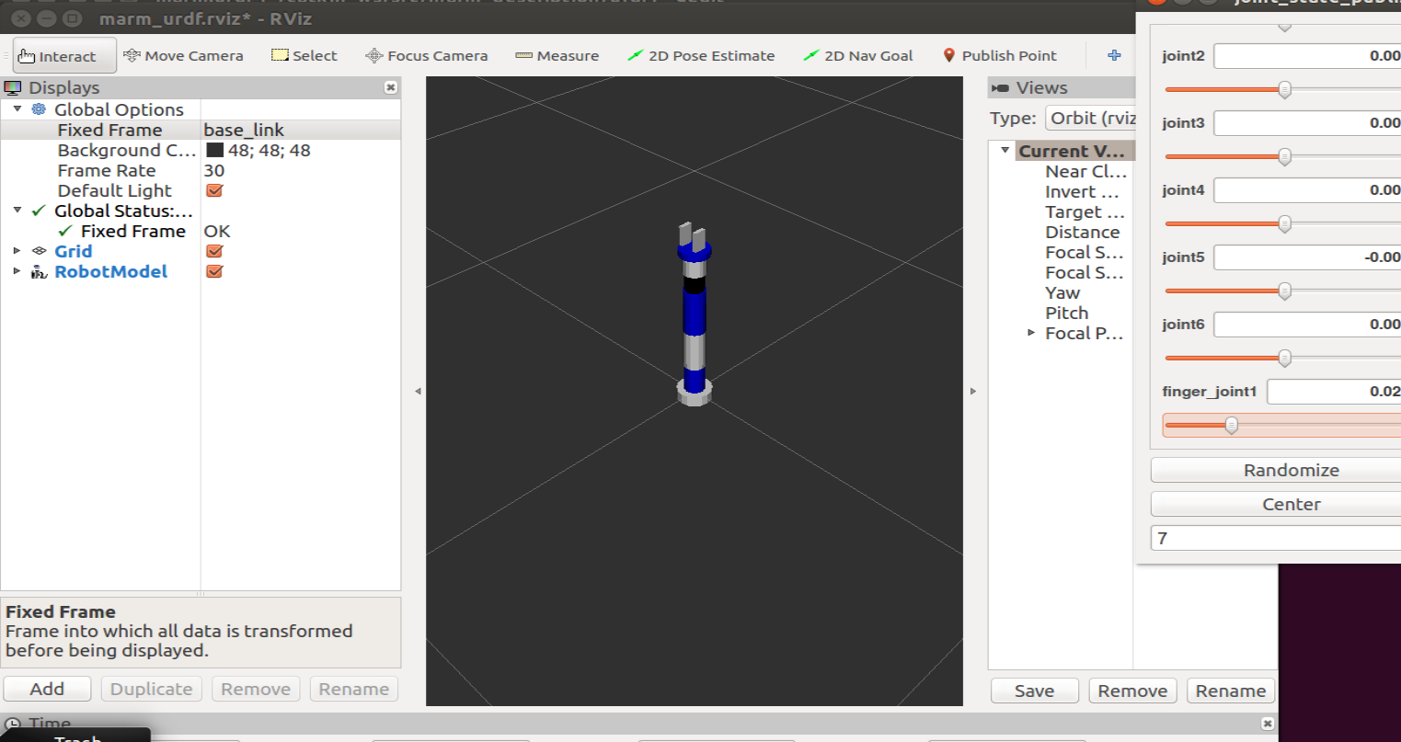

10.又新建了一个无显示的link，来形成抓取坐标系

值得一提的是，只要有link，无论有无显示，都要附加一个joint

<!-- ////////////////////////////////////// GRASPING FRAME ////////////////////////////////////////////// -->

<link name="grasping_frame"/>

<joint name="grasping_frame_joint" type="fixed">

<parent link="link6"/>

<child link="grasping_frame"/>

<origin rpy="0 0 0" xyz="0.06 0 0"/>

</joint>

最终效果图：

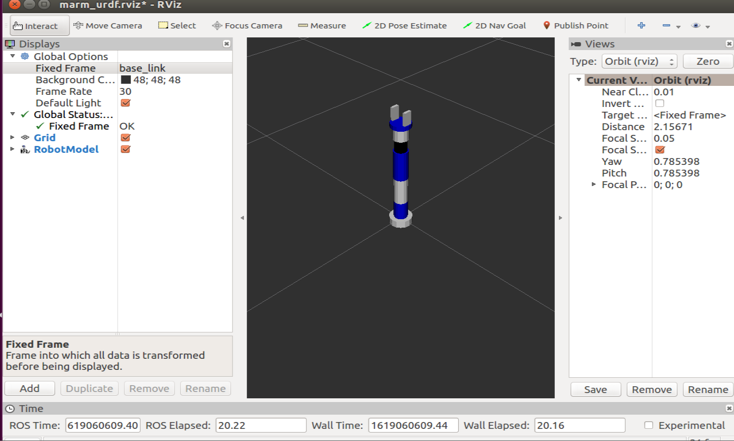

tf坐标：

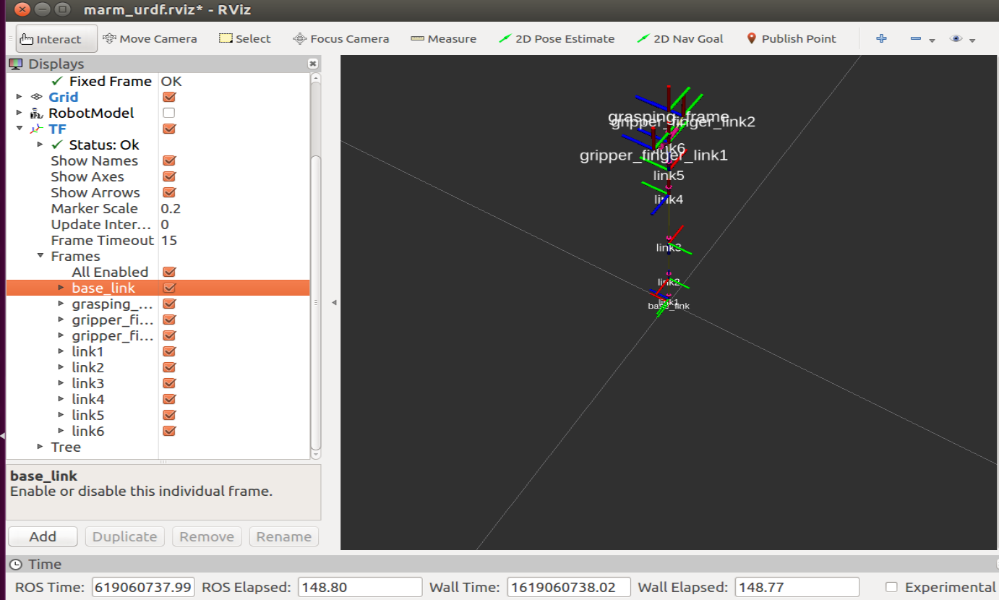

11.查看urdf结构图

urdf_to_graphiz marm.urdf

